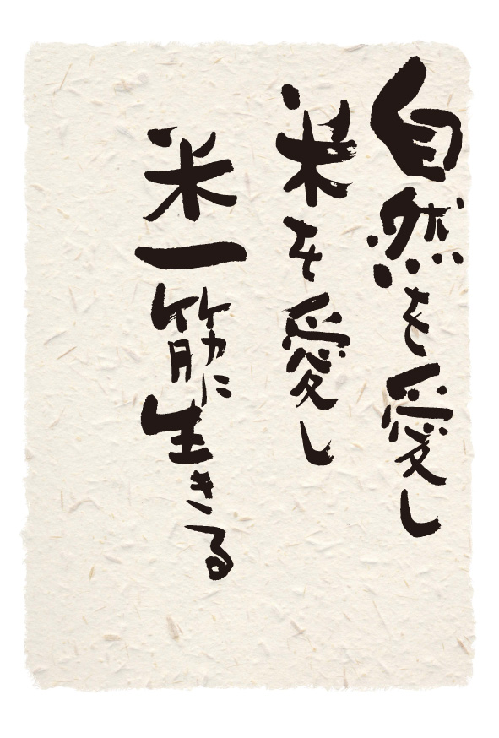

5kg

○○○○の米 ○○県産○○○○○

おひさまと大地に

ありがとう

今年も豊作です